V236 Scheda creata il 6 marzo 2024

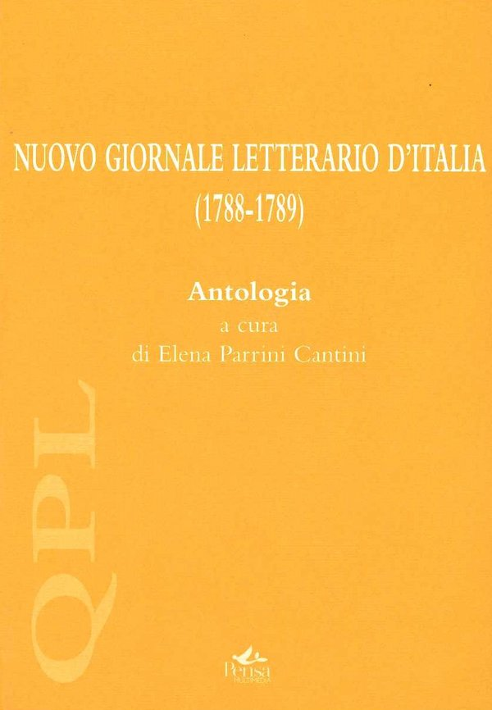
Descrizione storico-bibliografica
*Nuovo giornale letterario d'Italia per l'anno 1788. - 1 foglio ([2] p.) ; 8°. ((Contiene proposta d'associazione al periodico. - Data di stampa presunta, 1788, dal titolo, dove e espressa: MDCCLXXXVIII. - Presumibilmente stampato a Venezia da Giocomo Storti, presso la cui libreria si raccolgono le sottoscrizioni. - UBOE105670
Editore: Storti, Giacomo

*Nuovo giornale letterario d'Italia per l’anno … - N. 1 ([febbraio] 1788)-anno 2., n. 52 (1789). - Venezia : Giacomo Storti, 1788-1789. - 2 volumi : 104 n. ; 18 cm. ((Settimanale raccolto in trimestri. - PUV0127655
Copia digitale 1788; 1789

*Nuovo giornale letterario d'Italia (1788-1789) : antologia / a cura di Elena Parrini Cantini. - Lecce : Pensa multimedia, [2004]. - 236 p. ; 21 cm. - ISBN 88-8232-352-8. - BNI 2005-12804. - MIL0668841
Fa parte di: *Quaderni Per leggere ; 4
Autore: Parrini, Elena
Classe: D850.5

Soggetto: Letteratura italiana – 1788-1789

